本服爆率极高 搬砖成神

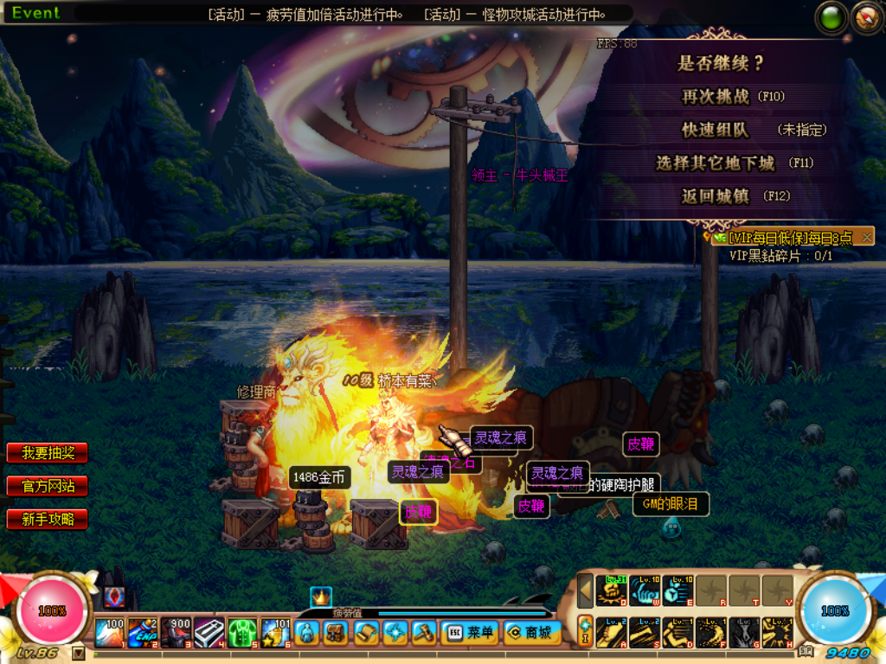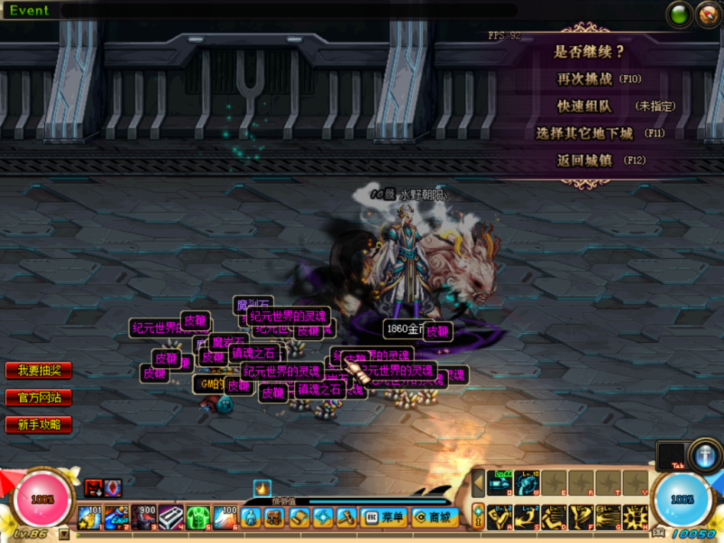

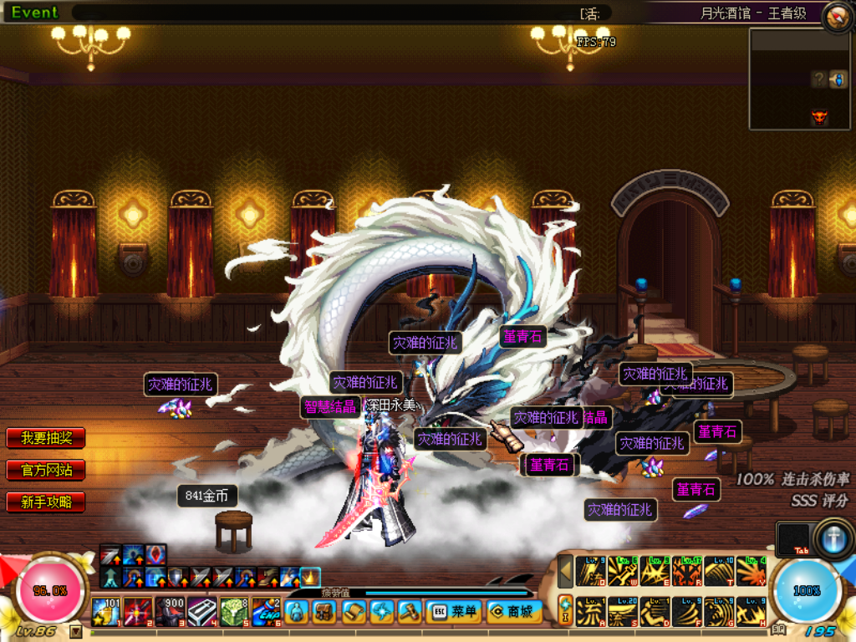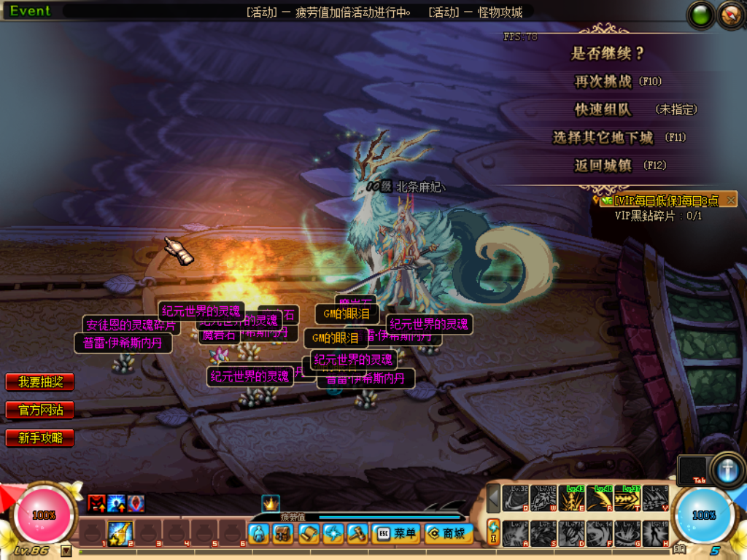
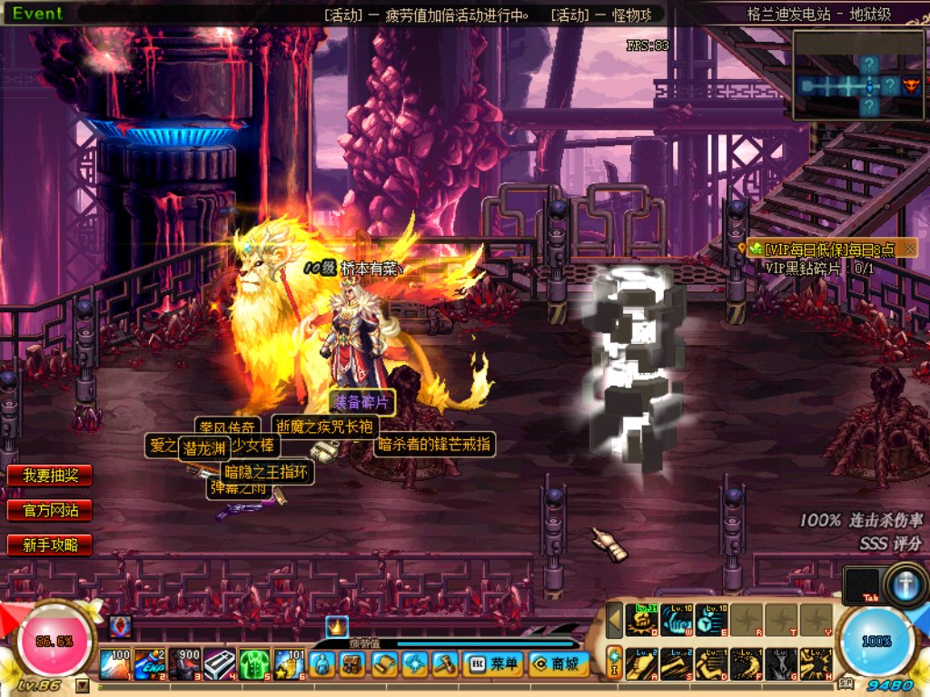

1：在进入游戏后，点击赛利亚完成任务，如下图，

（新手礼包里面包含大饼和无色晶体和增幅不要丢掉打开用完，本服通用货币为999纯金饼，速成大饼，游戏内的B和饼都是此物品）
领取奖励吃完经验书以后升级到86去转职，职业相对平衡，每个职业都有特色，目前开放鬼剑三觉其他职业二觉，打开对应的职业武器，穿上新手赠送的雷电套，就可以刷素喃以下任意图，新手赠送的悲鸣首饰一套非RMB玩家不要分解！不要分解！不要分解！留着以后升级用！ 不充钱的玩家建议直接穿上雷电套，在酒馆搬砖，酒馆搬砖建议直线5图，然后卖刷出来的材料和分解SS蓝色矿石给游戏内收材料的玩家，就有了第一笔起步资金！（氪金玩家忽略此步骤）

2：有了大饼以后，就可以收各种装备，雷电套不建议自己升级修罗王，省钱理财，直接收对应直接的苍穹套起步，把增幅加上，用大饼收一把地狱武器，然后刷电厂魔刹石，用魔刹石进安恩图...卢克做每日任务，剩余的时间继续刷酒馆搬砖卖材料。存大饼。（氪金玩家忽略此步骤）

3：当苍穹套有了地狱武器有了，基本就可以过超界以内的任何图，
此时就需要大量的大饼以做普雷武器和超时空装备等。
同时可以用自己存的大饼可以直接入手一套神魂首饰+左右槽，或者自己用悲鸣首饰升级，
悲鸣首饰升级路线为悲鸣（新手赠送）→鲁莽（赫顿玛尔凯丽）
→鸽子（月溪镇白鸣）→无尽贪食（月溪镇九龙）
→黑洞向左移动假面骑士，切记无尽升级黑洞的时候不要选择寒霜之影，
否则无法升级到神魂前功尽弃！）
→神魂（赛利亚左侧二哈）；超时空装备打造图卢克门口，
如下图1，依旧找大佬把每日任务带了，同时刷魔刹石或者酒馆搬砖卖材料存大饼。
普雷武器打造图在超界门口如下图2，
对应的材料自己可以用搬砖的大饼收，也可以抽奖买，普雷武器伤害爆表，自带抗魔，无压力过超界图。（充钱的玩家直接用抽奖的大饼买苍穹或者超时空套地狱或者普雷武器+神魂全套。可选择忽略此步骤）
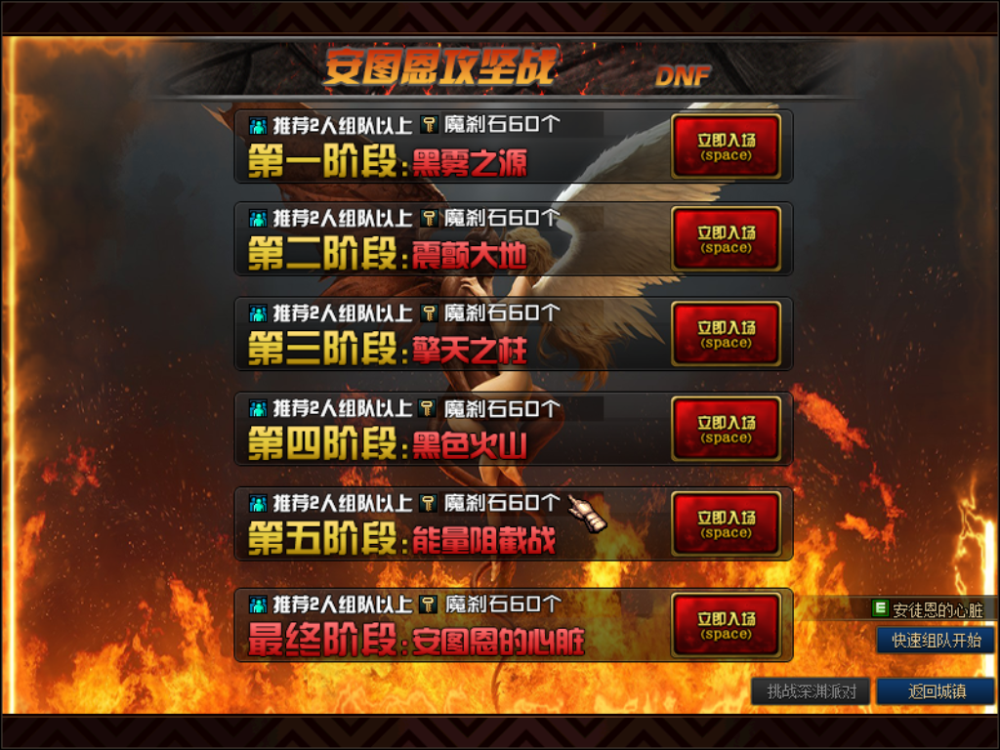

4：当做好了超时空装备+普雷武器以后，超时空以内的所有图都可以自己刷，此时将自己搬砖的大饼用来收购+25以上增幅和超级增幅保护，去凯丽将防具首饰武器全部增幅+30以上，建议物理职业全部力量增幅，魔法职业全部智力增幅。红字书就在赛利亚。矛盾结晶在克伦特（阿法利亚营地如下图1）用无色大晶体兑换，有了这些东西，就需要自己存材料开始做超界防具和黑天首饰了(ALT+5超界门口天界支援兵)如下图2。（氪金玩家可以继续选择抽奖直接兑换超界防具也可以直接自己做此任务，超界套为倒数第二套装，黑天首饰抽奖不出，必须要自己做！）
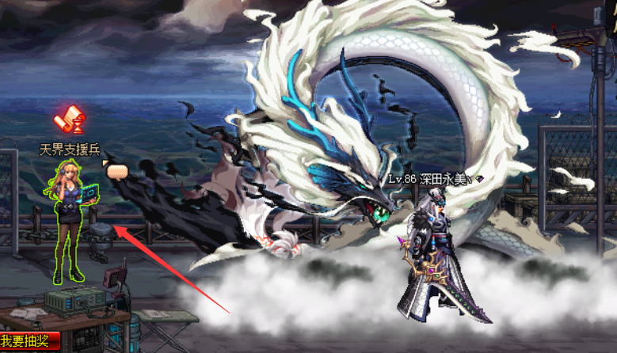

[武器 防具 首饰等升级途径可去群文件查阅]
总之一句话： 肝帝成神！ 本服爆率极高

